MÔDULO 3 DE HTML5 E CSS3

O môdulo 3 começa explicando como utilizar brevemente o Git e Github, como você já sabe através de outro curso. Vou apenas adicionar conteúdos novos.
# Inicializar repositório Git local
git init

# Adicionar todos os arquivos ao histórico
git add .

# Criar o primeiro ponto de histórico (commit)
git commit -m "Initial commit"

# Renomear o branch padrão para 'main'
git branch -M main

# Vincular o repositório local ao repositório remoto do GitHub
# (Substitua a URL abaixo pela URL gerada no seu GitHub)
git remote add origin https://github.com

# Enviar os arquivos locais para o GitHub pela primeira vez
git push -u origin main

Hospedar com GitHub Pages
Para você hospedar o site, você deve conectar o repositório com o github para que você possa através das configurações do GitHub adicionar o github pages, e poder testar em vários dispostivos, e enviar para outras pessoas.
Só tem um adendo, isso serve apenas para sites simples, sem integrações complexas, como banco de dados, python, node.js etc. Ou seja, apenas sites com HTML CSS e Java embutidos diretamente.
Ativar o github pages vai gerar um endereço relacionado a sua conta, e você navega por ele usando como se fosse as pastas usando barras.

- Imagens de fundo em contêineres ou da página:
Coloca utilizando do comando background image usando o parâmetro url, podendo usar links externos ou direto da sua máquina.
Você pode manipular essa imagem usando outros comandos background como: Color, size, repeat entre outros
Quando você for aplicar background position no body da página lembre que por padrão o body é praticamente uma linha, então você tem que setar ele pra ter o height do viewport (vh).
Para ajustar a imagem ao fundo do site, é preciso alguns comandos, pois pode ficar algo não natural, torto e distorcido.
São o height para poder usar background-position nele e as varias variações do comando background que são:
Color, url, position, repeat, size e attatchment que permite você manipular ele perfeitamente. Cada um deles tem suas particularidades e uma forma de facilitar o uso é com o *shorthand background: color > image > position > repeat > (size) > attachment*
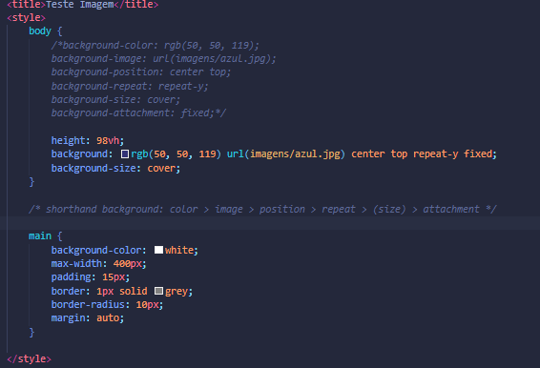
Outra forma de manipular elementos, é você colocando um conteudo dentro de um container. Depois disso você usa a tag position (position: relative;), e no container você atribui o parâmetro absolute e no conteudo você atribui relative. Fazedo isso agora você poderá movimentar o conteudo com as tags left e top (left: 10px top: -15px). Outro aspecto importante é que essa movimentação leva o canto superior esquerdo como referência, para mudar isso você usa da tag transform {transform: translate(50px, 50px ou 50%, 50%)}.
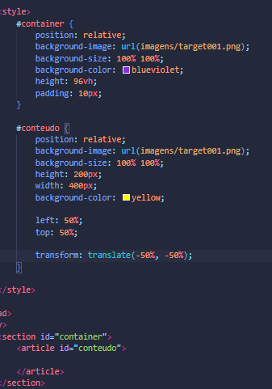

Para praticar e aprendermos algumas tags novas, faço o site de um cordel, com imagens parallax.
Inicialmente temos que adicionar o conteúdo principal da página e organizar semânticamente em HTML, com header, body, sections, footer etc.
Depois disso colocamos os hyperlinks, e começamos a configurar o CSS, 90% do que foi feito já foi visto anteriormente, como as configurações das fontes, criar um root para facilitar o manuseio de fontes, fazer a configuração dos links.
Para criar o efeito parallax nas imagens, você tem que fazer a configuração de onde a imagem vai ficar, como também a sua posição. Depois disso você vai usar o background-attachment para fixar a imagem, e ao fazer a rolagem vai ter o efeito de parallax, lembre-se que o efeito acontece porque a imagem está fixada em uma parte da página, porque ao passar por ela e ela se manter fixa da a impressão de movimento.
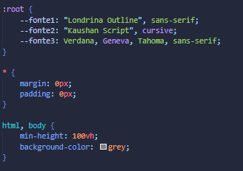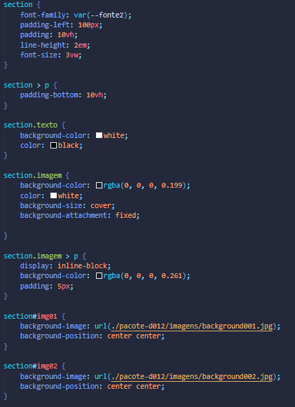
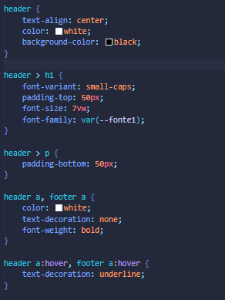

Tabelas em HTML CSS:
O uso de tabelas na criação de sites hoje em dia, serve exclusivamente para a visualização de dados. Mesmo que antigamente fosse usado para organizar o site, isso está morto pois é extremamente ineficiente e ruim de manipular.
Para criar tabelas você vai usar as tags:
- Table: Tudo dentro dessa tag é usado para compor uma tabela;
- tr (table row): Serve para definir uma linha horizontal, o que estiver dentro dessa tag faz parte da linha;
- td (table data): define uma célula dentro da tabela, fica dentro da tag tr;
- th(table header): define o cabeçalho da tabela, ou seja indica o que as colunas/linhas representam.
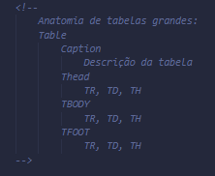
- thead: Cabeçalho da tabela
- tbody: As celúlas com o conteúdo geral da tabela
- tfoot: normalmente linhas que resumem ou conceituam o conteúdo geral da tabela
- Caption: legenda da tabela

- Scope: Em HTML é usado em elementos de cabeçalho (<th>) para definir se a célula é um cabeçalho para uma linha, coluna ou grupo de linhas e colunas.
Sempre que usar um th, defina o escopo desse dele.
O que ele faz?
- Acessibilidade: Ajuda leitores de tela e tecnologias assistivas a explicarem a relação exata entre os dados e seus respectivos cabeçalhos.
- COL: O cabeçalho se aplica a todas as células abaixo dele na mesma coluna.

- ROW: O cabeçalho se aplica a todas as células à direita na mesma linha.
- Colgroup: O cabeçalho se aplica a um grupo de colunas.

- Rowgroup: O cabeçalho se aplica a um grupo de linhas (como dentro de um <tbody> ou <thead>).
Você pode configurar cada célula individualmente criando ID’s, ou criar classes para configurar sua tabela. É muito customizável utilizando as técnicas de css que aprendemos.

Para fazer o efeito zebrado, você utiliza a tag dessa imagem nth-child
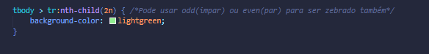

Para fazer um cabeçalho que permaneça aparecendo na tela, enquanto você escrola pela página. Use esses comandos:
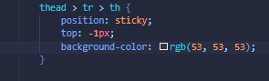

Para você manipular individualmente o tamanho das células você usa as tags colspan e rowspan par mudar o quanto ela ocupa na tabela: 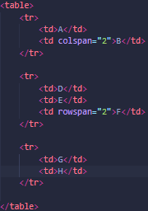

Desafio (Parte 2) fiquei devendo, lembre de fazer.
Para manipular colunas inteiras, é mais dificil do que com as linhas, por isso existe a tag colgroup, onde você vai usar para nomear classses para suas tabelas para que consiga manipular com CSS.
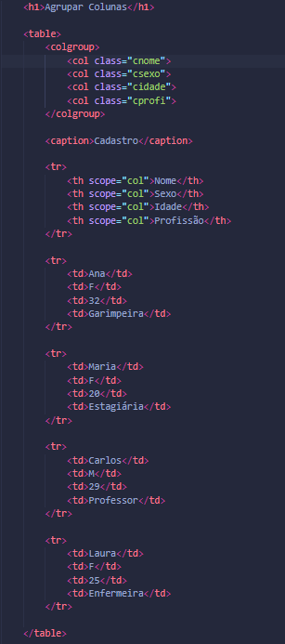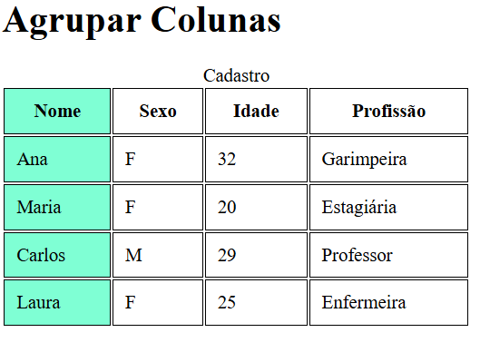
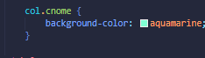

Para você manipular o tamanho das tabelas em telas diferentes, no caso tomar elas responsivas para todos os tipos de tela. Você vai enlopar sua tabela inteira dentro de uma div, e no css você usar a tag overflow ou overflow-x em auto para que ela seja um container isolado que se adapta a tela.


